รายงานการปฏิบัติราชการประจำเดือน พฤศจิกายน 2566

รายงานการปฏิบัติราชการประจำเดือนพฤศจิกายน
ข้อมูล ณ วันที่ 20 กุมภาพันธ์ 2567
ประจำปีงบประมาณ พ.ศ. 2567
สถานีตำรวจภูธรบ้านเดื่อ

1. งานสืบสวน
8 พ.ย. 2566
เมื่อวันที่ 8 พ.ย. 2566 เวลา 20.00 น. พ.ต.ต.นุชิต อิ่มสะอาด สว.สส.สภ.บ้านเดื่อ นำกำลังเจ้าหน้าที่ชุดสืบสวนออกตรวจตามแนวชายแดนเพื่อป้องกันการขนยาเสพติด บริเวณ บ้านสีกาย ต.สีกาย อ.เมือง จ.หนองคาย

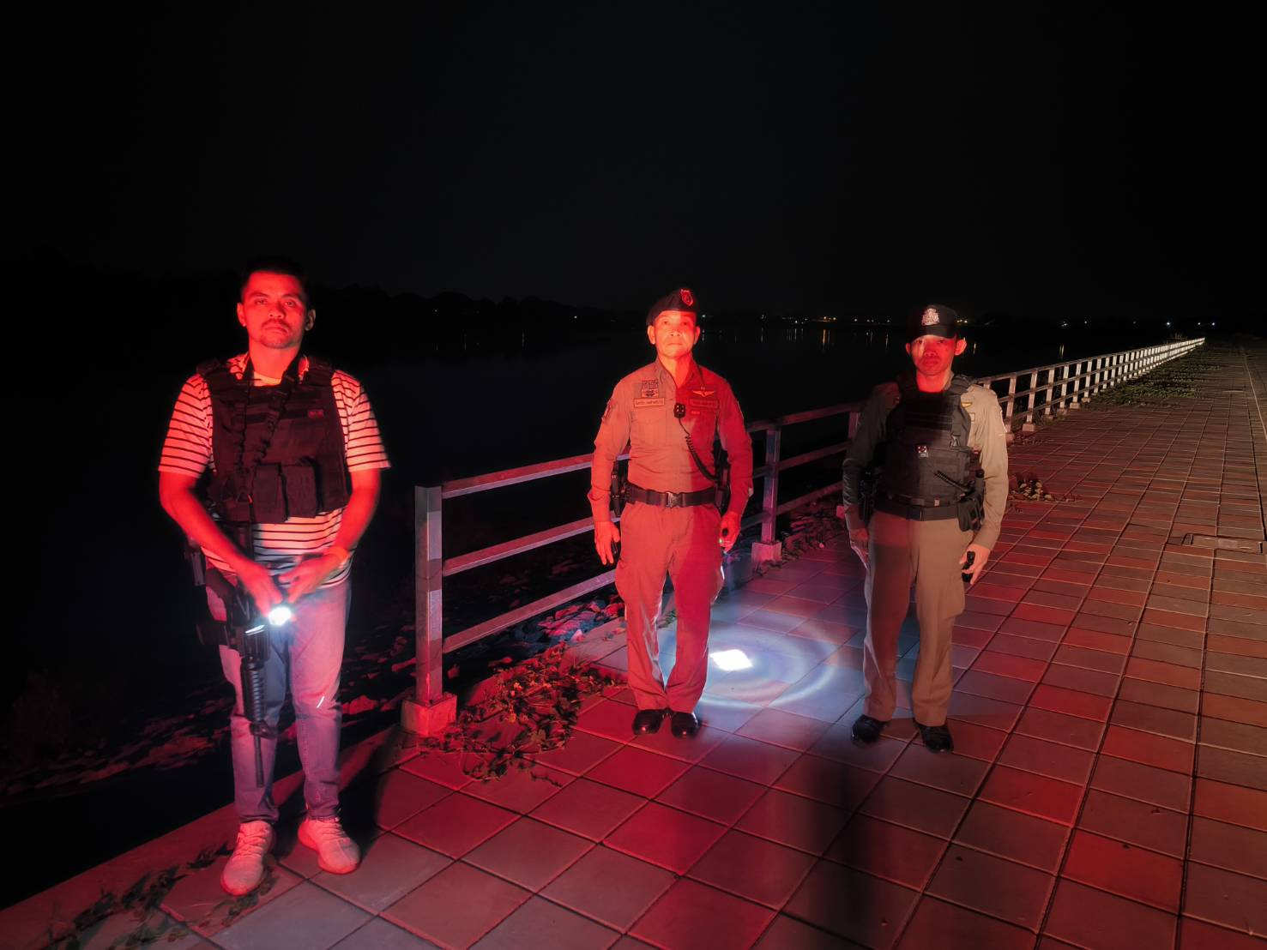

รายงานการปฏิบัติราชการประจำเดือน พฤศจิกายน 66

2. งานป้องกันปราบปราบ
8 พ.ย. 2566
เมื่อวันที่ 8 พ.ย. 2566 ได้มีการดำเนินการตามโครงการครูแดร์ที่โรงเรียนหัวหาดวิทยา โดยทำการสอนนักเรียนประถมศึกษาปี ที่ 5 เรื่องยาเสพติดและโทษของการใช้ยาเสพติด ในการแก้ปัญหา เพื่อให้นักเรียนทุกคนรู้ถึงโทษของยาเสพติด
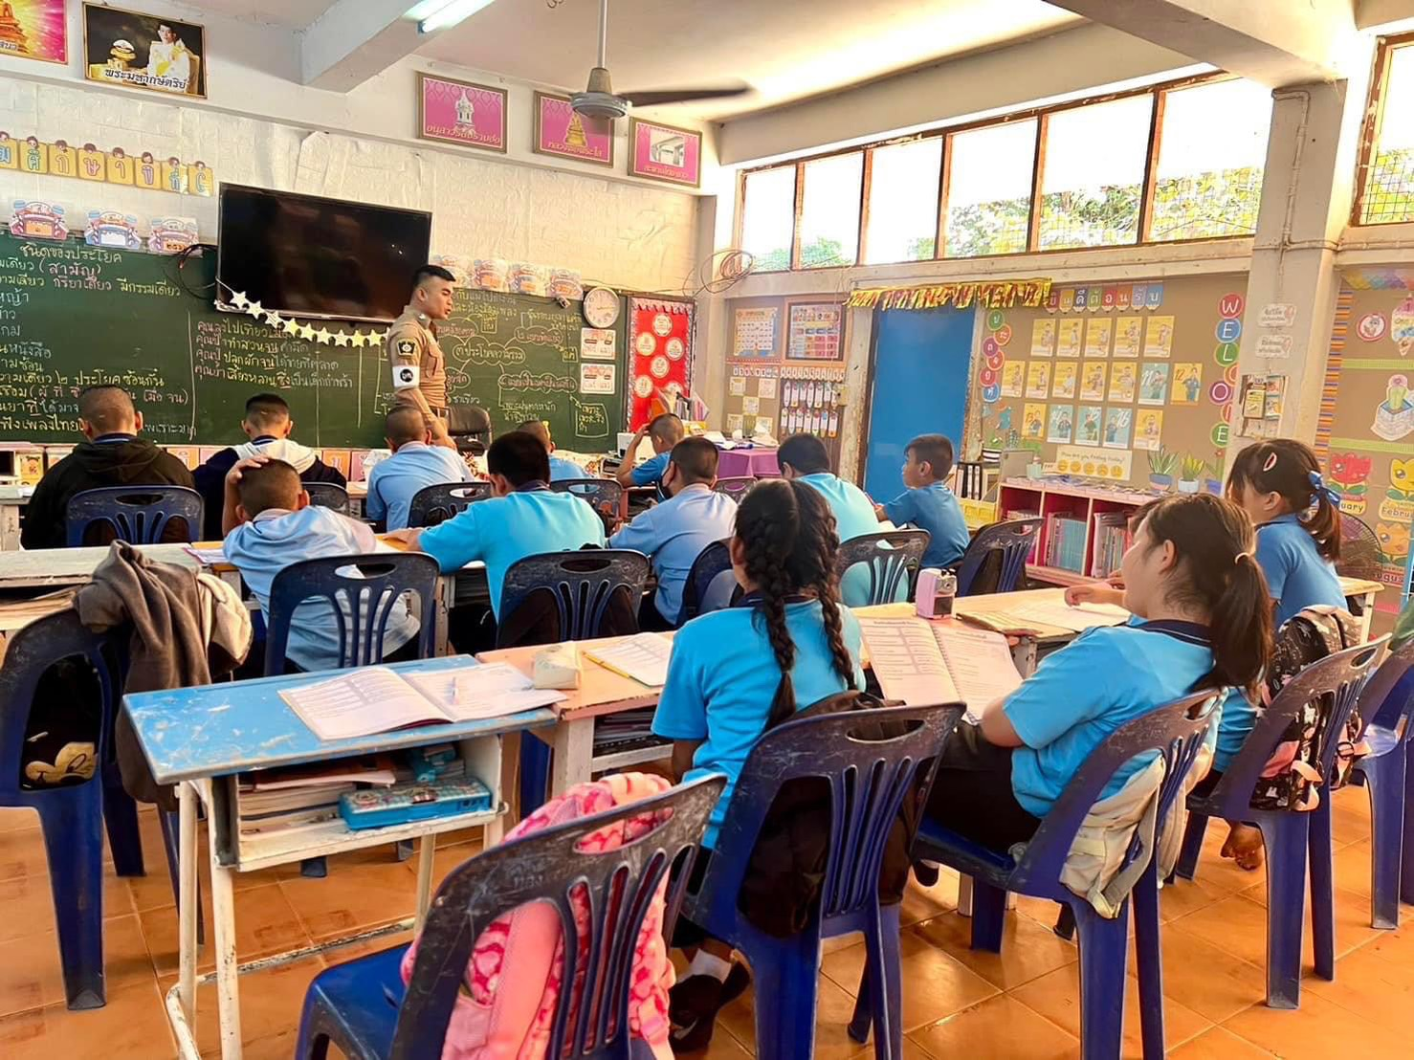

รายงานการปฏิบัติราชการประจำเดือน พฤศจิกายน 66

9 พ.ย. 2566
เมื่อวันที่ 9 พ.ย. 2566 พ.ต.ท.สุทัศน์ มีลุน สวป.สภ.บ้านเดื่อ และเจ้าหน้าที่ตำรวจ งานป้องกันปราบปราม ออกตรวจตามแนวชายแดนเพื่อป้องกันการขนยาเสพติด บริเวณ ท่าเรือบ้านเดื่อ ต.บ้านเดื่อ อ.เมือง จ.หนองคาย

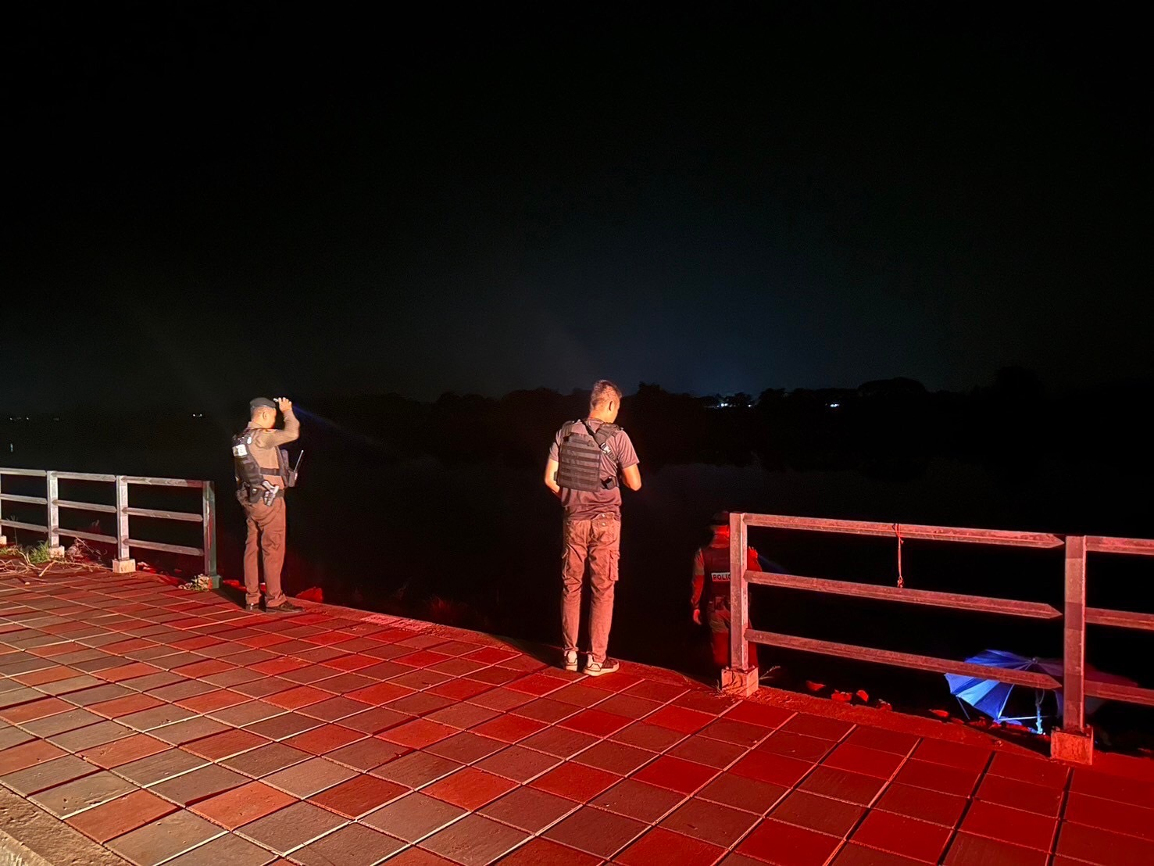

รายงานการปฏิบัติราชการประจำเดือน พฤศจิกายน 66

3. งานจราจร
เมื่อวันที่ 3 พ.ย. 66 เวลา 07.00 น- 08.00 น.ข้าราชการตำรวจจราจร อำนวยความสะดวกการจราจรเพื่อให้เกิดความปลอดภัย กับนักเรียน ,ผู้ปกครอง และอาจารย์ ณ โรงเรียนหมากก่องฝายแตก ต.บ้านเดื่อ อ.เมืองหนองคาย จ.หนองคาย

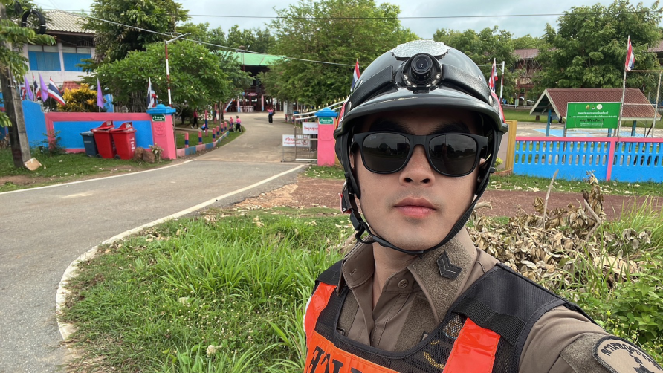

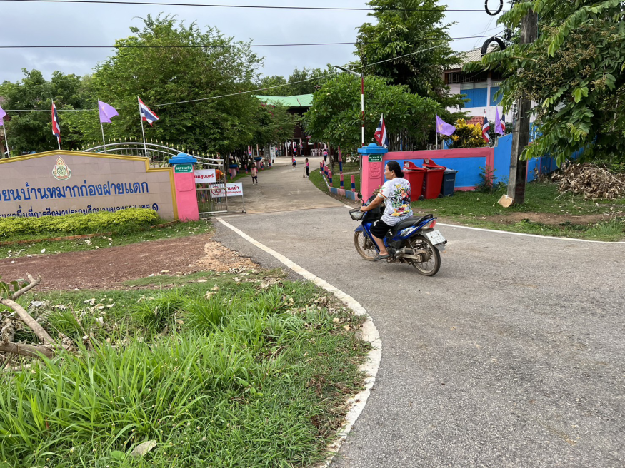

รายงานการปฏิบัติราชการประจำเดือน พฤศจิกายน 66

4. งานอำนวยการ
เมื่อวันที่ 9 พ.ย. 66 เวลา 11.00 น. ได้มีการ ลงพื้นที่ตรวจเยี่ยมบุคคล มอบถุงยังชีพ ช่วยเหลือแก่ นายสมวงศ์ ทองท่อ อายุ 73 ปี เพื่อสร้างขวัญและกำลังใจให้ประชาชน มีความเชื่อมั่นศรัทธา มีความรู้สึกไม่ได้ถูกทอดทิ้งจากหน่วยงานราชการ น. ณ บ้านเลขที่ 35 ม.3 ต.บ้านเดื่อ อ.เมือง จ.หนองคาย

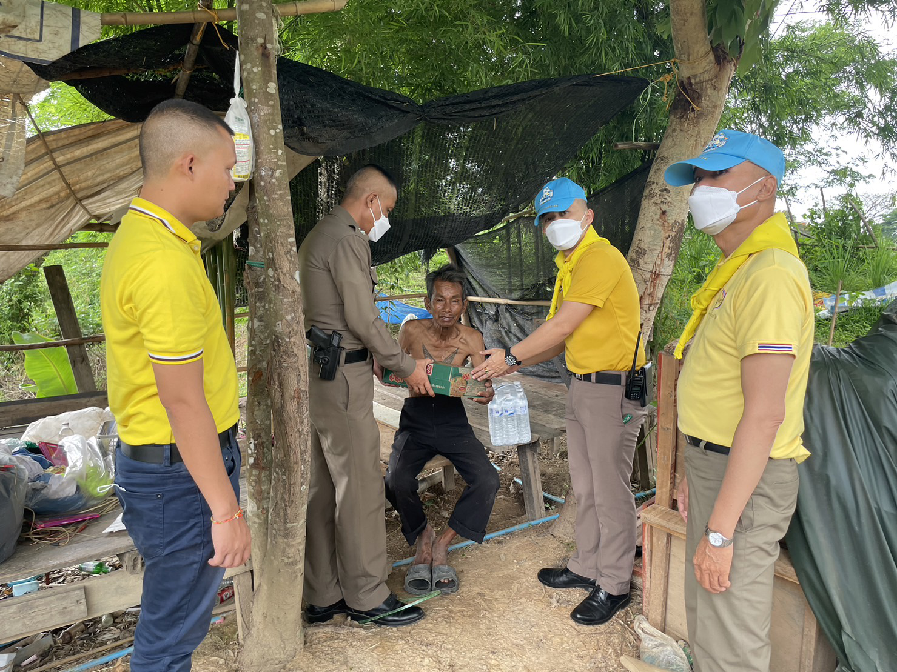

รายงานการปฏิบัติราชการประจำเดือน พฤศจิกายน 66

เมื่อวันที่ 9 พ.ย. 66 ข้าราชการตำรวจ ลงพื้นที่ตรวจเยี่ยมบุคคล พระภิกษุสงฆ์ ถวายสังฆทาน และน้ำดื่ม ให้กับพระภิกษุสงฆ์ ตามโครงการการใช้กำลังจิตอาสาเฉพาะกิจ ทำให้ประชาชนมีความสุข ณ วัดไฮคำ ม.3 ต.บ้านเดื่อ อ.เมือง จ.หนองคาย เมื่อวันที่ 9 พฤศจิกายน 2566 เวลาประมาณ 12.00 น.

